TERENSKA NASTAVA VUKOVAR
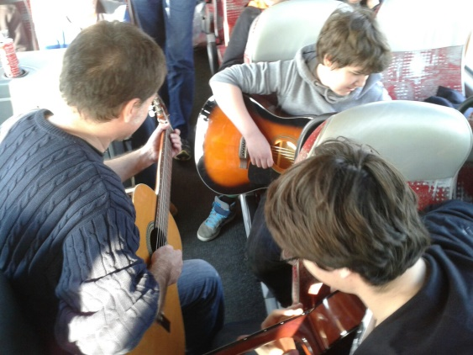
Dana 20. 3. 2015. učenici osmih razreda naše škole u pratnji profesorice Magdalene Medoš, profesora Veselina Lješnjaka i prof esora Tonija Rajkovića putovali su na terensku nastavu u Vukovar. Bila je to korelacija u nastavi TZK, engleskog jezika, povijesti i građanskog odgoja.
Zbog prekrasnog vremena, odlične ekipe i odličnog vremena nije bio problem niti ustati u cik zore kako bi se krenulo točno u 6 sati ujutro. Zahvaljujuči odličnim vozačima i odličnoj organizaciji od strane putničke agencije Spektar putovanja, te predobroj raspjevanoj ekipi sretno i brzo smo stigli do Vukovara.
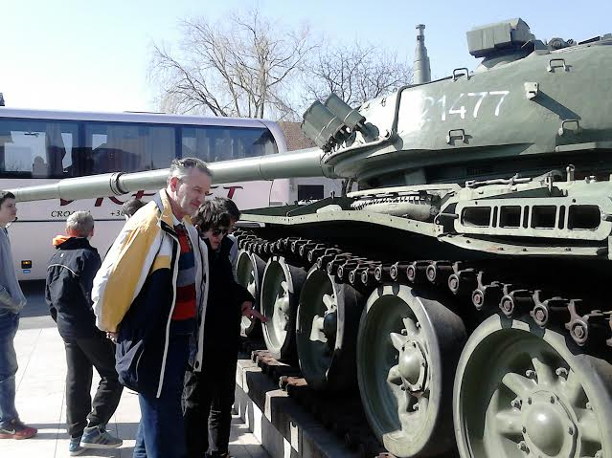
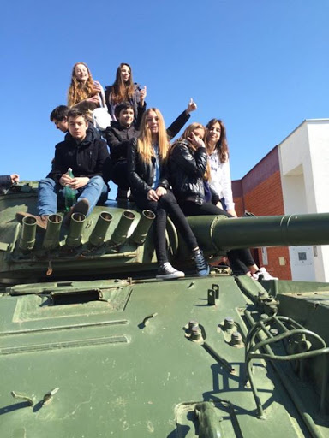
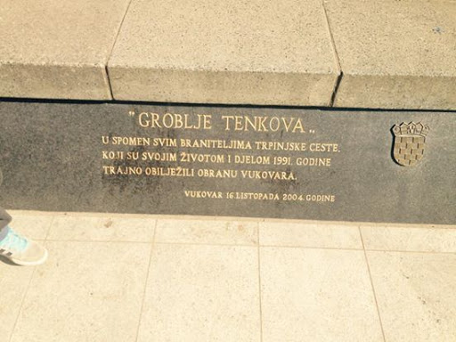
U 10. Sati i 30 minuta na Trpinjskoj cesti („Groblju tenkova“) učenici su posjetili memorijalni muzej Vukovara. Tu smo pod budnim okom profesora TZK pokazali i naše fizičke sposobnosti.

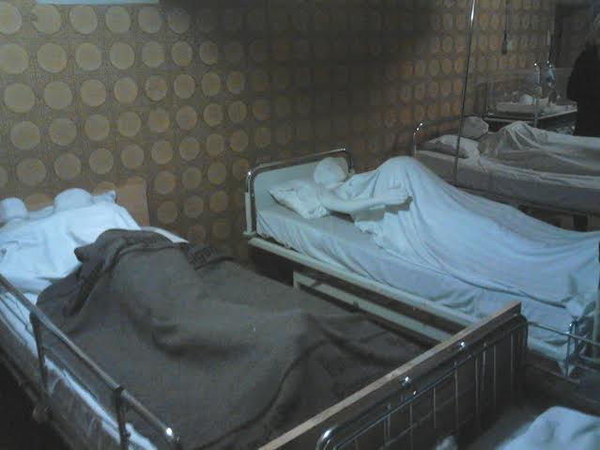
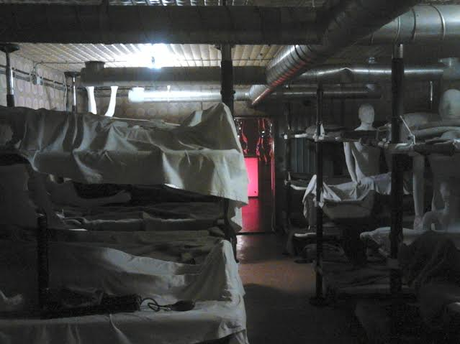
Potom smo se uputili ka Vukovarskoj bolnici gdje se dogodila jedna od najvećih humanitarnih katastrofa. Film sjećanja kao i predavanje, te hod vukovarskom bolnicom stvarno su potresli učenike i ostavili dubok dojam na njih, ali ih naučili važnim životnim lekcijama. U bolnici smo slušali javljanja reportera Hrvatskog radija radio Vukovara, Siniše Glavaševića iz dana opsade i dana neposredno prije okupacije Vukovara.
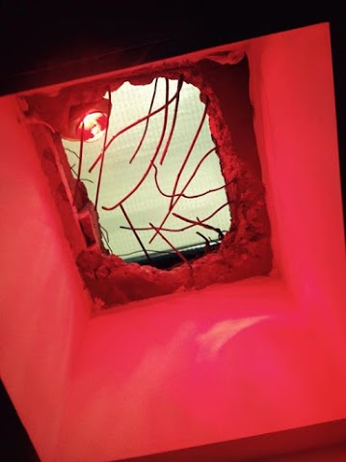
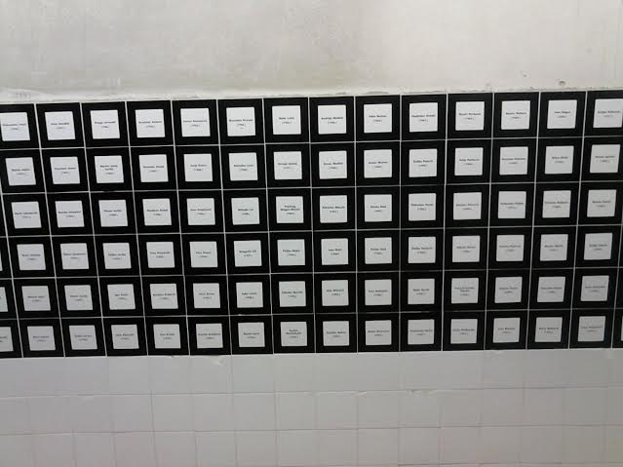
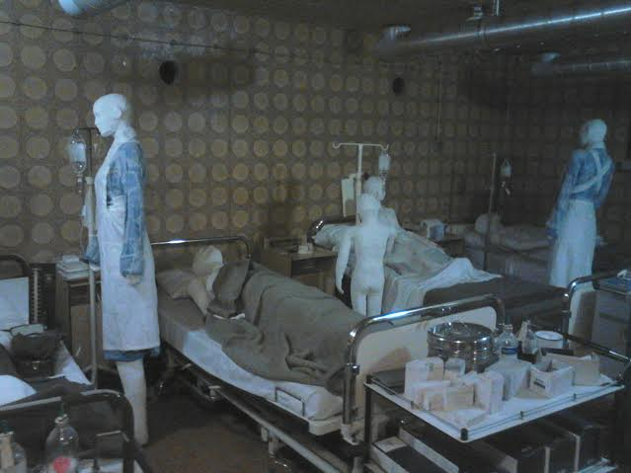

Učenici su samoinicijativno i uz pomoć profesora Lješnjaka organizirali još u Zagrebu prikupljanje namirnica i potrebština za Socijalnu samoposlugu Udruge Duga. Svojim dolaskom učenici su ugodno iznenadili volontere udruge i učinili humano i dobro djelo.
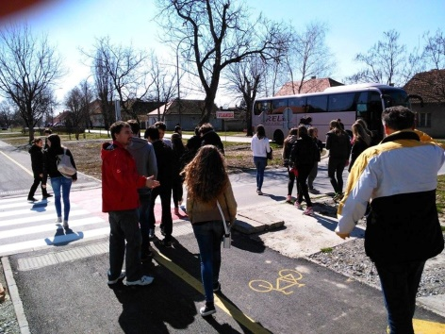
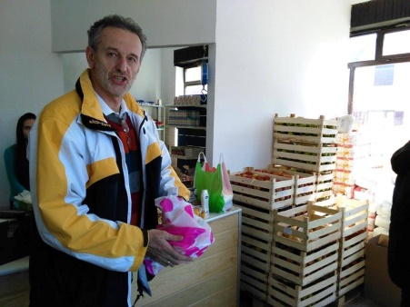

Nakon ručka u resturantu „Vrške“ i slobodnog vremena uputili smo se na Ovčaru gdje smo se poklonili žrtvama bjesomučne opsade i okupacije grada.
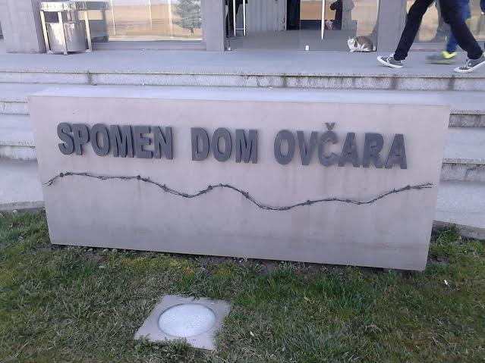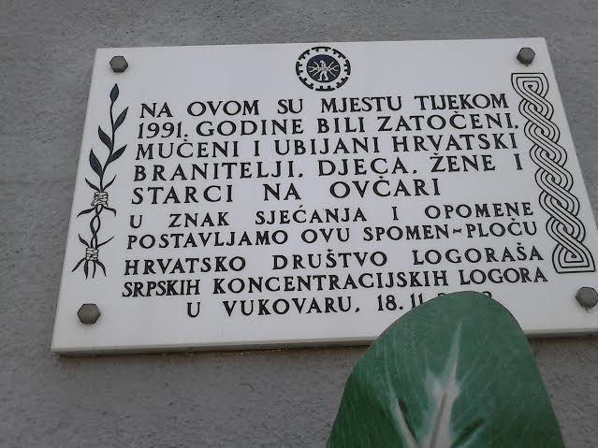
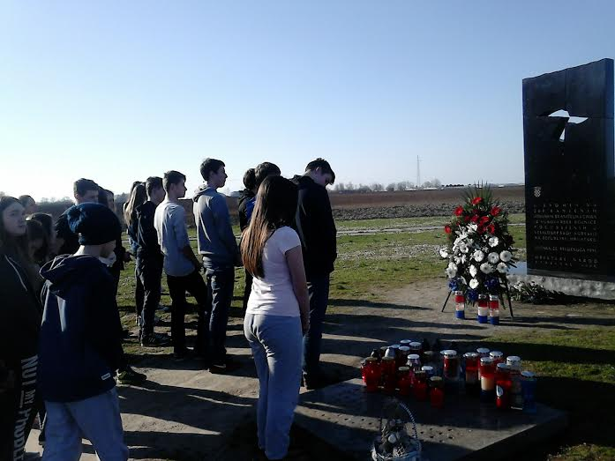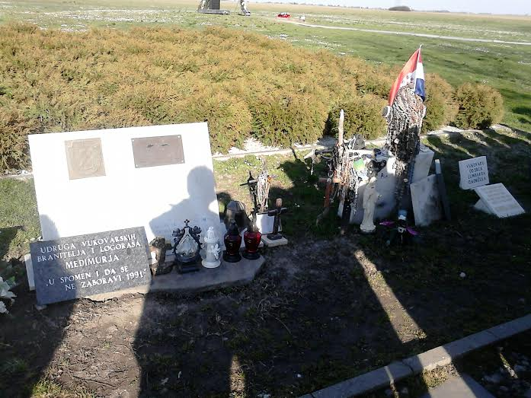
Naša posljednja destinacija prije povratka bilo je Memorijalno groblje gdje smo se poklonili žrtvi Vukovara pred „Zračnim križem“.
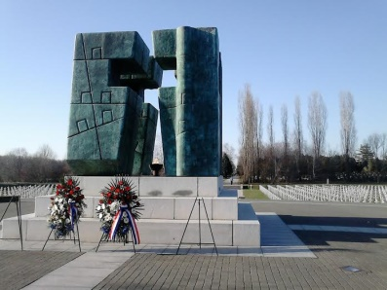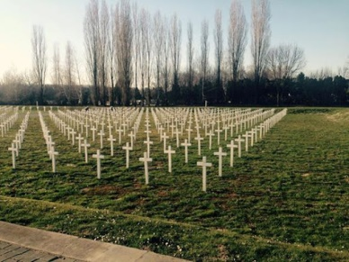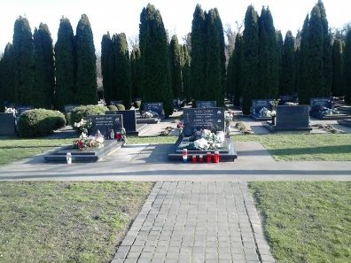
I na kraju bitno je naglasiti da su učenici 8. razreda svuda pohvaljeni i da su svuda dostojno predstavili svoju obitelj, školu i grad.
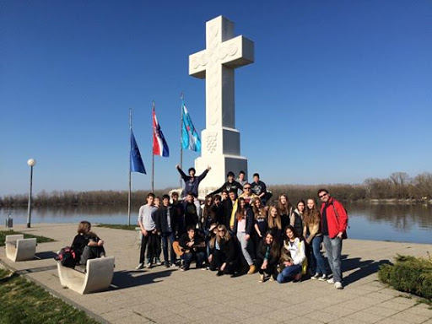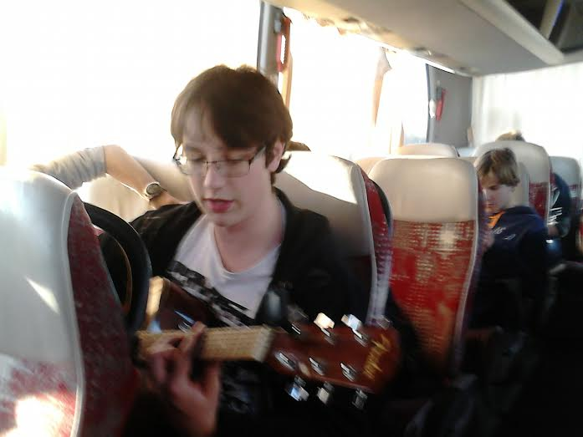
Toni Rajković

